SEGUNDO NIVEL III BIMESTRE

BIOLOGIA

**EXAMEN BIMESTRAL**

APELLIDOS: …………………………………………………

NOMBRES:…………………………………………………..

FECHA:……/……/……

1. ¿Dónde se encuentra el ADN de un organismo?

A) Está disperso en la sangre. B) En la saliva.

C) En el núcleo de cada célula de su cuerpo. D) Sólo se encuentra en los huesos.

E) Sólo se encuentra en la piel.

1. ¿Quiénes plantearon la teoría celular?

A) Rudolh Virchow y Johanes E. Purkinge.

B) Henri J. Dutrochet y Robert Hooke.

C) Robert Hooke y Rudolh Virchow.

D) Johanes E. Purkinge y Henri J. Dutrochet.

E) Matthías Jacob Schleiden y Theodor Shwuam.

1. No es considerado como un ser vivo.

A) Una bacteria B) Un hongo levadura C) Un protozoario

D) Una célula E) Un árbol

1. Correlacione los sustantivos de acuerdo a lo estudiado.
2. Citología (….…) Mitosis astral
3. Pared celular de celulosa (….…) División celular indirecta
4. Meiosis (….…) Célula vegetal
5. Cromosoma (….…) Biología celular
6. Célula animal (….…) Cromatina
7. ………………… es la célula que no presenta núcleo celular.

A) La mitocondria B) Célula eucarionte C) Célula procarionte

D) El cloroplasto E) Célula vegetal

1. Organela de la célula vegetal que mantiene la sustancia clorofila.

A) La mitocondria B) El golgisoma C) El lisosoma

D) El cloroplasto E) El peroxisoma

1. Complete adecuadamente las oraciones.
   * 1. En la ………………………… se condensa la cromatina formándose los cromosomas.
     2. El fragmoplasto se forma en la ……………………………….……de la célula vegetal.
     3. Los cromosomas se encuentran en el ecuador celular durante la ………………………………..
     4. En la …………………………… el número cromosómico se reduce a la mitad en las células hijas.
     5. La célula animal realiza mitosis astral por que forma ………………...………………..
2. ¿Cómo se define la célula?

……………………………………………………………………………………………….…………………………………………………………………………...…

……………………………………………………………………………………………….………………………………………………………………………...…

………………………………………………………………………………………

1. ………………… es la organela citoplasmática semiautónoma que realiza la respiración celular.

A) La mitocondria B) El golgisoma C) La vacuola

D) El cloroplasto E) El peroxisoma

1. ¿Cuál es la diferencia entre célula procarionte y célula eucarionte?

……………………………………………………………………………………………….…………………………………………………………………………...…

………………………………………………………………………………….…………………………………………………………………………………………...…

………………………………………………………………………………………

CIVICA

**EXAMEN BIMESTRAL**

APELLIDOS: …………………………………………………

NOMBRES:…………………………………………………..

FECHA:……/……/……

1. \_\_\_\_\_\_\_\_ está constituido por el Congreso de la República.

A) Poder Judicial B) Poder Legislativo C) Poder Ejecutivo

D) T.A. E) N.A.

1. El sistema de organización política en la que cada uno de los miembros de la comunidad tienen reconocido el derecho a participar en la dirección y gestión de los asuntos públicos recibe la denominación de \_\_\_\_\_\_\_\_\_\_ .

A) Monarquía B) Democracia C) República

D) Autocracia E) Estado de Derecho

1. \_\_\_\_\_\_\_\_\_ es la forma política caracterizada por la sumisión del poder al Derecho, mediante la limitación jurídica de su actividad y la separación de poderes, y el respeto de los derechos fundamentales.

A) Monarquía B) Dictadura C) Gobierno de facto

D) Autocracia E) Estado de Derecho

1. ¿Qué es el Poder Ejecutivo?

…………………………………………………………………………………………………………………………………………………………………………………………………………………………………………………………………………………………………………………………………………………………………………………………………………

1. \_\_\_\_\_\_\_\_ no es función del Congreso de la República.

A) Dar leyes, modificarlas o derogarlas.

B) Velar por el respeto a la Constitución Política.

C) Aprobar los tratados internacionales.

D) Aprobar el presupuesto y la cuenta general de la República.

E) Resolver conflictos entre personas o instituciones.

1. No podría considerarse como una condición para la existencia de un gobierno democrático:
2. La designación de ministros por el Presidente de la República.
3. Existencia de un Estado de Derecho.
4. Voto secreto y sufragio de todos los ciudadanos.
5. Elecciones regulares establecidas por mandato de la Constitución Política.
6. Presencia de diferentes partidos políticos; con propuestas y candidatos.

1. Correlacione los términos de acuerdo a lo estudiado.

A) Congreso de la República (…..) Poder Ejecutivo

B) Corte Suprema (…..) Elecciones

C) Presidente de la República (…..) Poder Legislativo

D) ONPE (…..) Carta Magna

E) Constitución Política (…..) Poder Judicial

1. La Corte Suprema y los Juzgados forman parte del …………..

A) Congreso de la República

B) Poder Judicial

C) Ministerio Público

D)Consejo Nacional de la Magistratura

E) Tribunal Constitucional

1. ¿Cuál es la función de la ONPE?

…………………………………………………………………………………………………………………………………………………………………………………………………………………………………………………………………………………………………………………………………………………………………………………………………………

1. ¿Qué instituciones integran el Sistema Electoral?

…………………………………………………………………………………………………………………………………………………………………………………………………………………………………………………………………………………………………………………………………………………………………………………………………………

GEOGRAFIA

**EXAMEN BIMESTRAL**

APELLIDOS: …………………………………………………

NOMBRES:…………………………………………………..

FECHA:……/……/……

1. 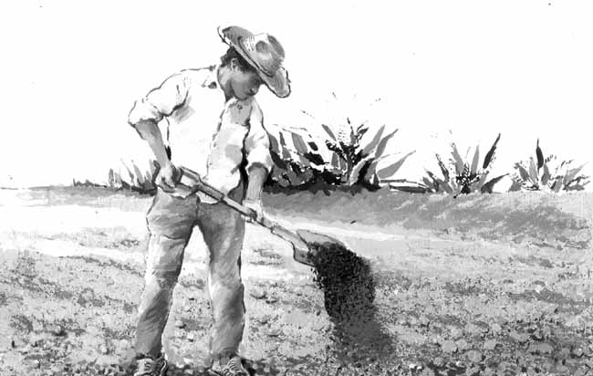Entre los principales factores que favorecen la biodiversidad del Perú se debe considerar a ……...
   1. La gravedad terrestre y la energía solar.
   2. El movimiento de traslación y la gravedad lunar.
   3. La densidad del oxígeno y la radiación cósmica.
   4. La elevación de la Cordillera de los Andes.

E) N.A.

1. La crianza de los \_\_\_\_\_\_\_\_ constituyen el principal tipo de ganadería desarrollada en las zonas altoandinas.

A) Ganados vacuno y caprino B) Ganados caprinos y la avicultura

C) Ganados ovino y camélido D) Ganados caprino y ovino

E) Ganados vacuno y ovino

1. 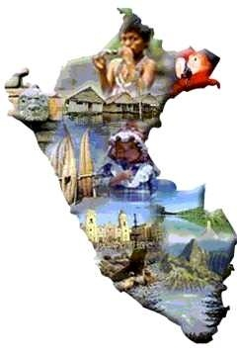\_\_\_\_\_\_\_\_ es el principal recurso hibrobiológico del mar peruano.

A) La anchoveta B) El atún

C) El calamar D) El pejerrey

E) El cangrejo

1. La explotación forestal se realiza en \_\_\_\_\_\_\_\_.

A) La serranía estaparia B) La selva amazónica

C) La costa D) El páramo

E) N.A.

1. Correlacione de acuerdo a lo estudiado.
   * 1. Bosque seco ecuatorial (……) Corriente del Niño
     2. Bosque tropical del Pacífico (……) Madre de Dios
     3. Mar tropical (……)Corriente del Humboldt
     4. Sabana de palmeras (……) Tumbes
     5. Mar frío (……) Algarrobo
2. \_\_\_\_\_\_\_ es la ecorregión exclusiva del Perú.
3. El páramo B) La puna

C) La serranía esteparia D) El Bosque seco ecuatorial

E) El Mar tropical

7) Completar de acuerdo a lo estudiado:

A) Tipo de actividad económica que es la minería: ………………………………….

B) Consiste en la extracción de minerales del subsuelo: …………………………………….

C) Ganadería desarrollada sin asesoramiento técnico: …………………………….…………

D) Crianza masiva de aves domésticas: ……………………….…………...

E) Principal cultivo de la costa peruana: ……………………………………

8) ¿Cuáles son las actividades económicas primarias extractivas?

9) ¿Cuáles son los principales factores que favorecen el desarrollo de la biodiversidad en el Perú?

10) ¿Cuáles son los principales recursos naturales de la Región Andina?

HISTORIA

**EXAMEN BIMESTRAL**

APELLIDOS: …………………………………………………

NOMBRES:…………………………………………………..

FECHA:……/……/……

1. ¿Cuál fue la razón que originó el enfrentamiento entre Pizarro y Almagro?

………………………………………………………………………………….….....

……………………………………………………………………………….…….....

…………………………………………………………………………….……….....

1. ¿Qué era la encomienda?

………………………………………………………………………………….….....

……………………………………………………………………………….…….....

…………………………………………………………………………….……….....

1. ¿Cuáles fueron los dos primeros virreyes del Perú?

………………………………………………………………………………….….....

……………………………………………………………………………….…….....

1. Correlacione los términos de acuerdo a lo estudiado.
   1. Mina de azogue (…..) Panamá
   2. Galeón (…..) Potosí
   3. Centro argentífero (…..) Virreinato
   4. Flota (…..) Huancavelica
   5. Corona española (…..) Nueva España
2. ¿A qué se denominó obrajes?

………..………………………………………………………………………………

…………….………………………………………………………………………….

………..………………………………………………………………………………

…………………………………………………………………………………….

1. La economía colonial no se caracterizó por:
2. El mercantilismo, ya que España medía su riqueza en función de la cantidad de oro y plata que acumulaba.
3. El intervencionismo, ya que España ejerció un control directo sobre la producción de sus colonias.
4. El monopolio impuesto por la Corona obligando estrictamente que sus colonias solo puedan comercializar con España.
5. El proteccionismo, ya que las industrias podían desarrollarse mientras no desplazaran del mercado a los productos traídos de España.
6. El gran desarrollo de la agricultura, la cual fue su actividad principal.
7. ¿Cuáles fueron las dinastías que gobernaron España durante el Virreinato en América?

………..……………………………………………………………………………

…………….………………………………………………………………………

1. La economía colonial se caracterizó por:
   1. El intervencionismo.
2. El monopolio con España.
3. El mercantilismo, ya que España medía su riqueza en función a la cantidad de metales preciosos que acumulara.
4. T.A.
5. Indique la cualidad de verdadero (V) o falso (F) de las proposiciones de acuerdo a lo estudiado sobre los impuestos en el Virreinato.
6. El impuesto gravado a las importaciones era el almojarifazgo.(......)
7. La compra o venta de propiedades inmuebles era afectada por el impuesto

de alcabala.(......)

1. La Iglesia Católica cobraba el impuesto de averías.(......)
2. El impuesto de la media anata fue el sostén principal de la Iglesia Católica.(......)
3. Los impuestos que la Iglesia exigía eran los diezmos y las primicias.(......)
4. Indica los cinco santos peruanos: …………………………………..……………………..

………..………………………………

LENGUAJE

**EXAMEN BIMESTRAL**

APELLIDOS: …………………………………………………

NOMBRES:…………………………………………………..

FECHA:……/……/……

1. Encierra en un círculo la respuesta correcta respecto a la preposición.

|  |  |  |
| --- | --- | --- |
| La preposición es una categoría gramatical variable. | Sí | No |
| La preposición es una categoría gramatical de inventario cerrado. | Sí | No |
| ¿“Triple” y “ninguno” son preposiciones? | Sí | No |
| ¿Las preposiciones desempeñan la función de enlace en la oración? | Sí | No |
| ¿“entre” y “hacia” son preposiciones? | Sí | No |

1. ……….. no es considerada como una categoría gramatical en la actualidad.

A) La preposición. B) El adverbio. C) La interjección.

D) La conjunción. E) El verbo.

1. La palabra que subordina y relaciona palabras es ……………….

A) La frase conjuntiva B) La frase prepositiva C) La frase interjectiva

D) El verbo E) El sustantivo

1. ……….. no es una categoría gramatical de inventario cerrado.

A) El pronombre. B) El sustantivo. C) La preposición.

D) La conjunción. E) El adverbio.

1. …………. es una palabra oracional porque por sí sola actúa como oración unimembre.

A) La preposición B) El adverbio C) La interjección

D) La conjunción E) El verbo

1. La palabra que sólo funciona como nexo coordinante entre dos palabras de la misma categoría gramatical es ………………..

A) La frase conjuntiva B)La frase prepositiva C) La frase interjectiva

D) El verbo E) El sustantivo

1. Reconozca y subraye las preposiciones en cada una de las oraciones indicadas.
2. Deja tus cuadernos de clases sobre el escritorio.
3. Sólo tú irás al cine el día martes.
4. La conferencia del museo trató sobre los cetáceos extintos.
5. Esto debe quedar entre tú y yo.
6. ¿En qué conjunto van: hasta, aunque, mediante, ni, desde, pero y por?

# Preposición

# Conjunción

1. Reconozca y subraye las conjunciones en cada una de las oraciones indicadas.
2. ¿Gustas helado o chocolate?



1. Ni tú ni yo podremos llegar a viajar a Cajamarca el lunes.
2. Es jueves y debes ir al odontólogo para atenderte la caries.
3. Madre e hija se abrazaron después de ver las notas del examen.
4. Reconozca y subraye los adverbios en cada una de las oraciones indicadas.
5. El niño cruzó rápidamente la avenida.



1. Te digo que fue ahí donde lo encontré.
2. Manuel llegó nuevamente tarde al laboratorio del museo.
3. Estábamos lavando los platos mientras que los niños hacían su tarea.

MATEMATICA

**EXAMEN BIMESTRAL**

APELLIDOS: …………………………………………………

NOMBRES:…………………………………………………..

FECHA:……/….…/……

**COMPONENTE: SISTEMAS NUMÉRICOS Y FUNCIONES**

* 1. Si cuatro personas hacen un consumo de doce litros de agua diario en el domicilio, ¿cuántos litros deben ser empleados por 14 personas?

A) 48 litros. B) 84 litros.

C) 24 litros. D) 76 litros.

E) 30 litros.

* 1. Si ocho hombres hacen una obra en 48 días, ¿en cuántos días podrían hacer la misma obra 24 hombres?

Solución:

A) 36 días. B) 8,4 días.

C) 24 días. D) 12,6 días.

E) 10 días.

* 1. Si se reparte 1680 directamente proporcional a los números 7; 4 y 1, ¿qué número corresponde a 7?

A) 360. B) 980.

C) 240. D) 120.

E) 160.

**COMPONENTE: GEOMETRÍA Y MEDIDA**

* 1. Determine el resultado de 0°34’ + 7°50’.

MCPE02604_0000[1]A) 9°54’.

B) 8°24’.

C) 9°34’.

D) 11°34’.

E) 7°44’.

* 1. Determine el resultado de 9°34’ - 7°50’

A) 1°44’. B) 2°24’.

C) 2°34’. D) 1°34’.

E) 1°04’.

* 1. Indique el complemento de 25°.

A) 71°. B) 72°.

C) 42°. D) 65°.

E) 15°.

* 1. Indique el suplemento de 123°.

A) 57°. B) 32°.

C) 42°. D) 45°.

E) 15°.

**COMPONENTE: ESTADÍSTICA Y PROBABILIDAD**

* 1. Se ha registrado la estatura en centímetros de los primeros cien alumnos que ingresaron al patio del colegio. Determinar la mediana respectiva.

|  |  |  |
| --- | --- | --- |
| Intervalo | fi | Fi |
| [160 ; 163> | 5 | 5 |
| [163; 166> | 18 | 23 |
| [166 ; 169> | 42 | 65 |
| [169 ; 172> | 27 | 92 |
| [172 ; 175> | 8 | 100 |
| Total | 100 | - |

A) 1,60.

B) 1,72.

C) 1,56.

D) 1,63.

E) N.A.

QUIMICA

**EXAMEN BIMESTRAL**

APELLIDOS: …………………………………………………

NOMBRES:…………………………………………………..

FECHA:……/……/……

1. ¿Cuál es la estructura electrónica del átomo neutro cuya carga nuclear es 39?

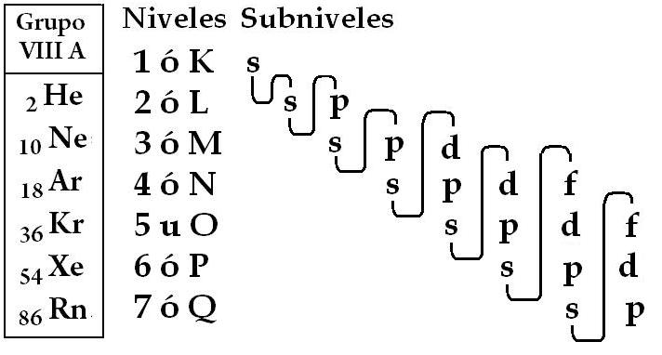

2. Si la carga nuclear del átomo neutro es 52, ¿cuál debe ser su configuración electrónica?



3. Completar de acuerdo a lo estudiado:

A) Propuso la relación entre las propiedades químicas y el número atómico: ……………………………….……….

B) Cantidad de elementos químicos reconocidos por la IUPAC en la actualidad: ………

C) Propuso tabla periódica actual: ……………………………

D) Descubrió el Ne, Ar, Kr y Xe: …………………………...

E) Átomos del mismo elemento que presentan diferente cantidad de neutrones: ……………………………………

4. Señale qué elemento químico no es un metal:

A) Estaño. B) Cadmio. C) Magnesio.

D) Aluminio. E) Carbono.

5. A temperatura ambiente (20 ºC) el único metal líquido es …………...

A) Iridio. B) Mercurio. C) Wolframio.

D) Níquel. E) N.A.

6. \_\_\_\_\_\_\_\_ propuso que en una reacción química los átomos se reordenan sin destruirse en una reacción química manteniendo proporciones numéricas simples.

A) J. Thomson. B) John Dalton. C) William Crookes.

D) E. Rutherford. E) Niels Bohr.

7. \_\_\_\_\_\_\_ descubrió el protón.

A) Joseph Thomson. B) James Chadwick. C) Murray Gell'Man.

D) Ernest. Rutherford. E) Ideki Yukawa.

8. Correlacione de acuerdo a lo estudiado.

* + 1. Ley periódica. (……) Dimitri Mendeleiev.
    2. Propiedades físicas. (……) William Ramsay.
    3. Alfred Werner. (……) Lothar Meyer.
    4. Gases raros. (……) Tabla Periódica actual.
    5. Eka-silicio. (……) Henry Moseley.

9. Los electrones constituyen \_\_\_\_\_\_\_\_\_\_ fuera del átomo.

A) Los rayos X B) Los rayos catódicos C) Los rayos gamma

D) Los rayos anódicos E) N.A.

10. ¿Cuál fue el aporte de Dimitri I. Mendeliev respecto a la Tabla Periódica?

………………………………………………………………………………………………………………………………………………………………………………………………………………………………………………………………………

…………………………………………………………………………………………………………………………………………………………………………